К главе района в депутатском центре Катав-Ивановского местного отделения партии «Единая Россия» обратились и простые жители, и депутаты
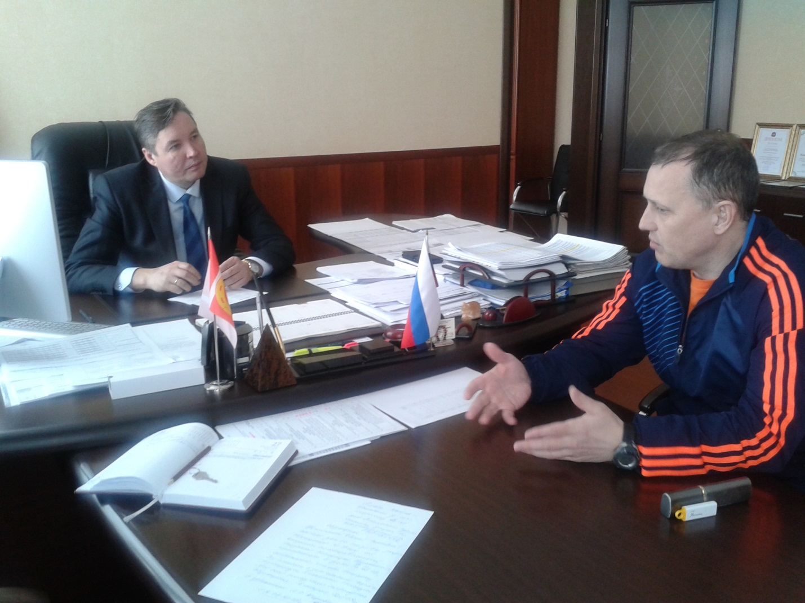
В ходе личного приема граждан Евгению Киршину были заданы вопросы разных сфер - от коммунального обеспечения, санитарного состояния улиц до спортивного снаряжения

Первым из тех, кто пришел на прием к главе района в этот день был Александр Николаев. У него регалий немало - депутат Собрания депутатов Катав-Ивановского муниципального района, член политсовета местного отделения партии «Единая Россия», куратор проекта «Народный контроль»,член фракции. Работая в каждом направлении Александр старается быть максимально активным, поэтому и обращений граждан, и проблемных вопросов, требующих решения, у него всегда много. Зачастую не хватает у депутата терпения ждать результатов бумажно-электронной переписки, поэтому в приемных разных организаций города он частый гость.
У многих катав-ивановских улиц сложный природный рельеф, поэтому не в каждую можно легко подвести воду. При этом средний возраст проживающих в частном секторе людей внушительный. Такая ситуация сложилась на Юрюзанской улице. Не первый год оба собеседника пытаются решить эту проблему. В ушедшем 2017-ом и смета была составлена, и деньги выделены, но из-за несостоявшегося конкурса работы не могли быть выполнены. В этот раз намечен очередной вариант. Есть уверенность, что проблема наконец-то будет решена.
Те же самые природно-рельефные условия осложняют съезд на улицу Международную. Ранее и грейдировали этот участок, и подсыпали, но, по обоюдному решению, в этом году должно быть проведено асфальтирование пусть и небольшого участка дороги, но важного для обеспечения комфортного движения автомобилей и пешеходов.
Такое же кардинальное решение было принято и по другому вопросу – ликвидации одной из несанкционированных свалок, явно неукрашающей территорию депутатского участка. Ситуация сложилась тоже несколько лет назад, также принимались разные варианты, проводились субботники, но проблема продолжает оставаться. Решено начать работы сразу после схода снежного покрова. При таком температурном режиме жить рядом со свалкой катав-ивановцам осталось недолго.
Тренер муниципального казенного учреждения «Спортивно-культурные сооружения» Юрюзанского городского поселения Михаил Чалов в начале визита поблагодарил главу района за регулярную финансовую поддержку секции бокса, тренером которой работает на протяжении многих лет. Рассказал о текущих делах, особенное внимание обратил на новые яркие победы Автиной Ирины, выпускницы, успешно покоряющей мировые ринги. Специфика боксерских поединков такова, что выходить на достойный уровень можно только в соответствующем снаряжении, а спортивный инвентарь, приходящий после конкурсных процедур, не всегда позволяет это сделать.Как решить этот вопрос очень оперативно обозначил глава района, явно обрадовав тренера по боксу.
Подводя итог этому приему граждан, можно сказать, что цели ясны, пути решения поставленных главой района задач понятны. Нужно работать.

